9．2 向量运算
9．2.1 向量的加减法
第1课时 向量的加法
学习指导 | 核心素养
1.理解向量加法的概念以及向量加法的几何意义．  2.掌握向量加法的交换律和结合律，会利用它们进行计算．  3.掌握向量加法的平行四边形法则和三角形法则，会利用它们解决实际问题． | 1.数学抽象、直观想象：向量加法的几何意义，向量加法的平行四边形法则和三角形法则．  2.数学运算：向量加法的运算．
1．向量加法的定义及运算法则
定义 | 求两个向量和的运算叫作向量的加法
法则 | 三角形法则 | 前提 | 已知向量a，b
法则 | 三角形法则 | 作法 | 在平面内任取一点O，作OA＝a，AB＝b
法则 | 三角形法则 | 结论 | 向量OB叫作a与b的和，记作a＋b，即a＋b＝OA＋AB＝OB
法则 | 三角形法则 | 图形 | 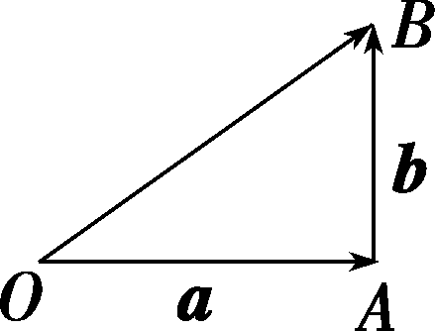
法则 | 平行四边形法则 | 前提 | 任意两个不共线的非零向量a，b
法则 | 平行四边形法则 | 作法 | 作OA＝a，OC＝b，以OA，OC为邻边作▱OABC
法则 | 平行四边形法则 | 结论 | 以O为起点的对角线表示的向量OB就是向量a与b的和
法则 | 平行四边形法则 | 图形 | 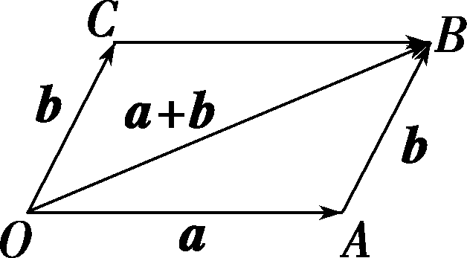
规定 | 零向量与任一向量a的和都有a＋00a＝a
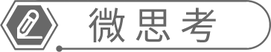
向量加法的三角形法则和平行四边形法则使用的条件是否相同？
提示：两个法则的使用条件不同．三角形法则适用于任意两个非零向量求和，平行四边形法则只适用于两个不共线的非零向量求和．
2．向量加法的运算律
交换律 | a＋b＝b＋a
结合律 | (a＋b)＋c＝a＋(b＋c)
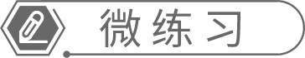
1．判断正误(正确的打“√”，错误的打“×”)
(1)任意两个向量的和仍然是一个向量．( )
(2)两个向量相加实际上就是两个向量的模相加．( )
(3)任意两个向量的和向量不可能与这两个向量共线.( )
(4)在矩形ABCD中，AB＋BC＝AD＋BA.( )
答案：(1)√ (2)× (3)× (4)×
2．在平行四边形ABCD中，下列结论中错误的是( )
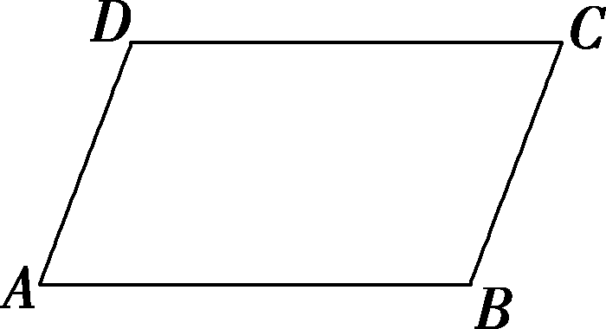
A．AB＝DC B．AD＋AB＝AC
C．AB＝BD＋AD D．AD＋CB＝0
答案：C
3.如图所示，在平行四边形ABCD中，AB＝a，AD＝b，则AC＋BA＝( )
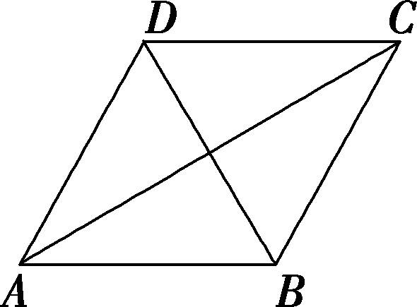
A．a B．b
C．0 D．a＋b
答案：B
4．在正方形ABCD中，|AB|＝1，则|AB＋AD|＝__________．
答案：
探究点1 平面向量加法及其几何意义
 如图，已知三个向量a，b，c，试用三角形法则和平行四边形法则分别作向量a＋b＋c.
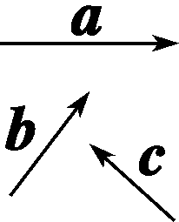
【解】 利用三角形法则作a＋b＋c，如图①所示，作OA＝a，以A为起点，作AB＝b，再以B为起点，作BC＝c，则OC＝OB＋BC＝OA＋AB＋BC＝a＋b＋c.
利用平行四边形法则作a＋b＋c，如图②所示，作OA＝a，OB＝b，OC＝c，以OA，OB为邻边作▱OADB，则OD＝a＋b，再以OD，OC为邻边作▱ODEC，则OE＝OD＋OC＝a＋b＋c.
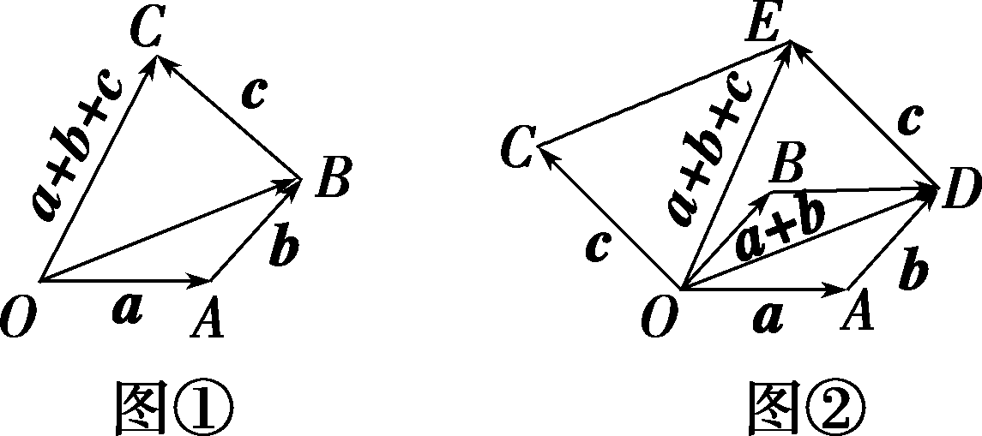

(1)应用三角形法则求向量和的基本步骤
①平移向量使之“首尾相接”，即第一个向量的终点与第二个向量的起点重合；
②以第一个向量的起点为起点，并以第二个向量的终点为终点的向量，即为两个向量的和．
(2)应用平行四边形法则求向量和的基本步骤
①平移两个不共线的向量使之共起点；
②以这两个已知向量为邻边作平行四边形；
③平行四边形中，与两向量共起点的对角线表示的向量为两个向量的和．
 如图，已知向量a，b，求作向量a＋b.
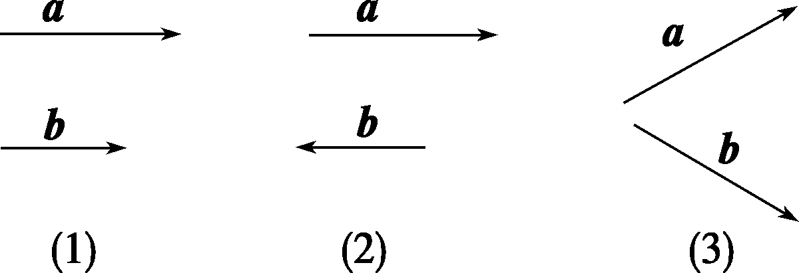
解：(1)作OA＝a，AB＝b，则OB＝a＋b，如图(1).
(2)作OA＝a，AB＝b，则OB＝a＋b，如图(2).
(3)作OA＝a，AB＝b，则OB＝a＋b，如图(3).
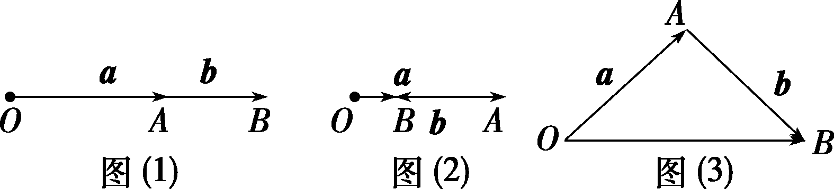
探究点2 平面向量的加法运算
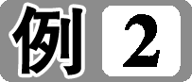 化简：(1)(MA＋BN)＋(AC＋CB).
(2)AB＋(BD＋CA)＋DC.
【解】 (1)(MA＋BN)＋(AC＋CB)＝(MA＋AC)＋(CB＋BN)＝MC＋CN＝MN.
(2)AB＋(BD＋CA)＋DC＝AB＋BD＋DC＋CA＝0.
向量运算中化简的两种方法
(1)代数法：借助向量加法的交换律和结合律，将向量转化为“首尾相接”，向量的和即为第一个向量的起点指向最后一个向量终点的向量．
(2)几何法：通过作图，根据三角形法则或平行四边形法则化简．
如图，在平行四边形ABCD中，O为对角线AC，BD的交点，E，F，G，H分别是AB，BC，CD，DA的中点．化简下列各式：
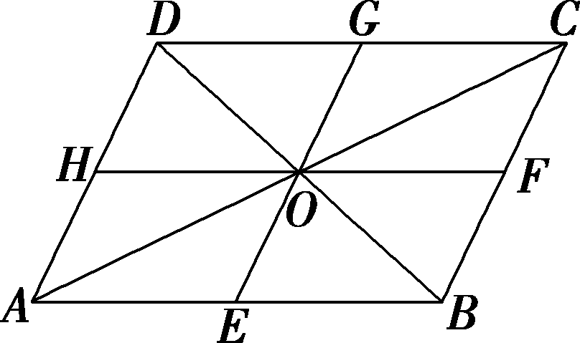
(1)BO＋DH＋FB＋OD；
(2)AH＋AE＋OF＋OG.
解：(1)BO＋DH＋FB＋OD＝(BO＋OD＋DH)＋FB＝BH＋FB＝FB＋BH＝FH.
(2)AH＋AE＋OF＋OG＝(AH＋AE)＋(OF＋OG)＝AO＋OC＝AC.
探究点3 向量加法的实际应用
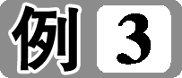 某人在静水中游泳，速度为4千米/时，他在水流速度为4千米/时的河中游泳．若他垂直游向河对岸，则他实际沿什么方向前进？实际前进的速度大小为多少？
【解】 如图，设此人游泳的速度为OB，水流的速度为OA，以OA，OB为邻边作▱OACB，则此人的实际速度为OA＋OB＝OC.
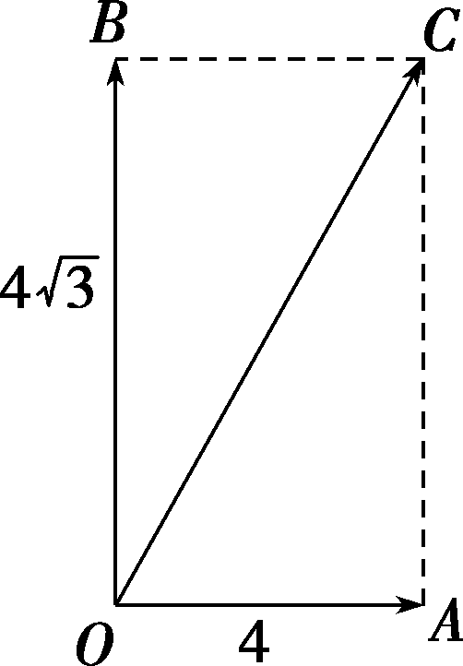
由勾股定理知|OC|＝8，且在Rt△ACO中，∠COA＝60°，故此人沿与河岸成60°的夹角顺着水流的方向前进，速度大小为8千米/时．
应用向量解决平面几何和物理学问题的基本步骤
(1)表示：用向量表示有关量，将所要解答的问题转化为向量问题．
(2)运算：应用向量加法的平行四边形法则和三角形法则，将相关向量进行运算，解答向量问题．
(3)还原：根据向量的运算结果，结合向量共线、相等等概念回答原问题．
如图所示，在某次抗震救灾中，一架飞机从A地按北偏东35°的方向飞行800 km到达B地接到受伤人员，然后又从B地按南偏东55°的方向飞行800 km 送往C地医院，求这架飞机飞行的路程及两次飞行的位移和的长度．
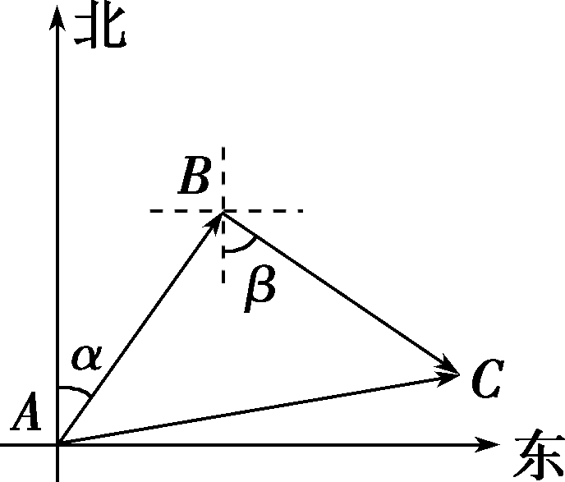
解：设AB，BC分别表示飞机从A地按北偏东35°的方向飞行800 km，从B地按南偏东55°的方向飞行800 km，
则飞机飞行的路程指的是|AB|＋|BC|；
两次飞行的位移的和指的是AB＋BC＝AC.
依题意有|AB|＋|BC|＝800＋800＝1 600(km)，
又α＝35°，β＝55°，所以∠ABC＝35°＋55°＝90°，
所以|AC|＝＝＝800(km)，
所以飞机飞行的路程是1 600 km，两次飞行的位移和的长度为800 km.
1．化简OP＋PQ＋PS＋SP的结果等于( )
A．QP B．OQ
C．SP D．SQ
解析：选B．OP＋PQ＋PS＋SP＝OQ＋0OQ.
2．已知正六边形ABCDEF，则BA＋CD＋FE＝( )
A．0 B．BE
C．AD D．CF
解析：选B．如图所示，
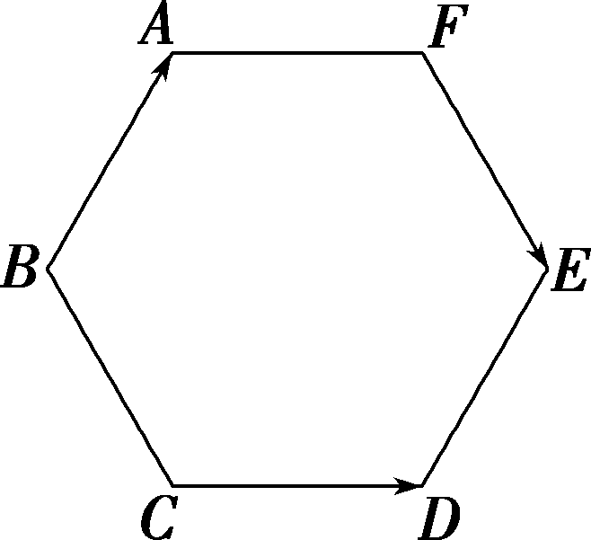
则AF＝CD，所以BA＋CD＋FE＝BA＋AF＋FE＝BE，故选B．
3．在四边形ABCD中，若AC＝AB＋AD，则四边形ABCD一定是( )
A．正方形 B．菱形
C．矩形 D．平行四边形
解析：选D．因为AC＝AB＋AD，根据向量的三角形法则，有AC＝AB＋BC，则可知AD＝BC，故四边形ABCD为平行四边形．
4．如图，E，F，G，H分别是梯形ABCD的边AB，BC，CD，DA的中点，化简下列各式：
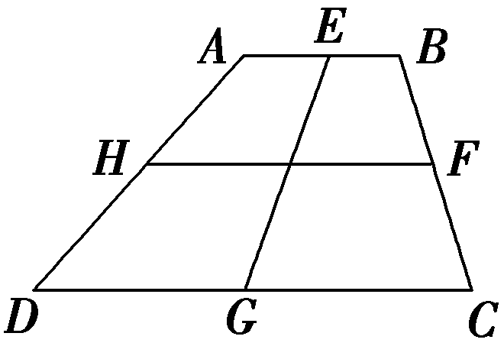
(1)DG＋EA＋CB；
(2)EG＋CG＋DA＋EB.
解：(1)DG＋EA＋CB＝GC＋BE＋CB＝GC＋CB＋BE＝GB＋BE＝GE.
(2)EG＋CG＋DA＋EB＝EG＋GD＋DA＋AE＝ED＋DA＋AE＝EA＋AE＝0.
[A 基础达标]
1.＋＋OM化简后等于( )
A．BC B．AB
C．AC D．AM
解析：选C．＋＋OM＝AB＋BC＋BO＋OM＋MB
＝＋＝AC，故选C．
2．下列向量的运算结果为零向量的是( )
A．BC＋AB
B．PM＋MN＋MP
C．MP＋GM＋PQ＋QG
D．BC＋CA＋AB＋CD
解析：选C．对于A，BC＋AB＝AB＋BC＝AC；
对于B，PM＋MN＋MP＝PM＋MP＋MN＝MN；
对于C，MP＋GM＋PQ＋QG＝(GM＋MP)＋(PQ＋QG)＝GP＋PG＝0；
对于D，BC＋CA＋AB＋CD＝(AB＋BC＋CA)＋CD＝0＋CD＝CD.
综上所述，只有C符合题意．
故选C．
3．如图所示，四边形ABCD是梯形，AD∥BC，AC与BD交于点O，则OA＋BC＋AB＝( )
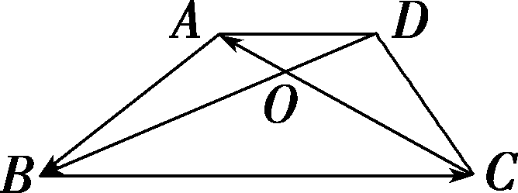
A．CD B．OC
C．DA D．CO
解析：选B．OA＋BC＋AB＝OB＋BC＝OC.故选B．
4．(多选)设a＝(AB＋CD)＋(BC＋DA)，b是一个非零向量，则下列结论正确的有( )
A．a∥b
B．a＋b＝a
C．a＋b＝b
D．<＋
解析：选AC．由题意，向量a＝(AB＋CD)＋(BC＋DA)＝AD＋DA＝0，且b是一个非零向量，所以a∥b成立，所以A正确；由a＋b＝b，所以B不正确，C正确；由＝，＋＝，所以＝＋，所以D不正确．故选AC．
5．(多选)(2021·江苏苏州市星海实验中学高一月考)如图，在平行四边形ABCD中，下列计算正确的是( )
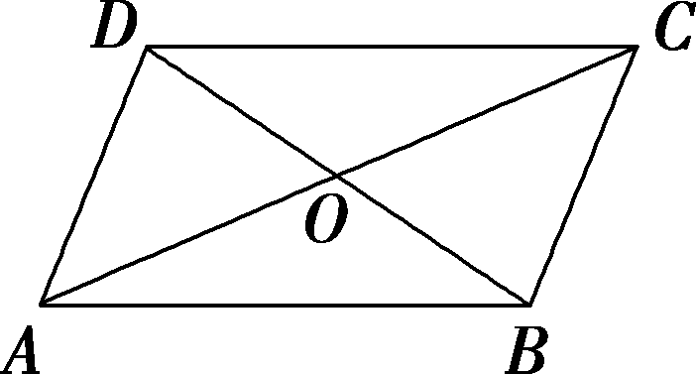
A．AB＋AD＝AC
B．AC＋CD＋DO＝OA
C．AB＋AD＋CD＝AD
D．AC＋BA＋DA＝0
解析：选ACD．由向量加法的平行四边形法则可知AB＋AD＝AC，故A正确；AC＋CD＋DO＝AD＋DO＝AO≠OA，故B不正确；AB＋AD＋CD＝AC＋CD＝AD，故C正确；AC＋BA＋DA＝BA＋AC＋DA＝BC＋DA＝0，故D正确．故选ACD．
6．在菱形ABCD中，∠DAB＝60°，|AB|＝1，则|BC＋CD|＝__________．
解析：在菱形ABCD中，连接BD，
因为∠DAB＝60°，所以△BAD为等边三角形．
又因为|AB|＝1，所以|BD|＝1，
所以|BC＋CD|＝|BD|＝1.
答案：1
7．如图，已知电线AO与天花板的夹角为60°，电线AO所受拉力|F₁|＝24 N．绳BO与墙壁垂直，所受拉力|F₂|＝12 N，则F₁与F₂的合力大小为________，方向为____________．
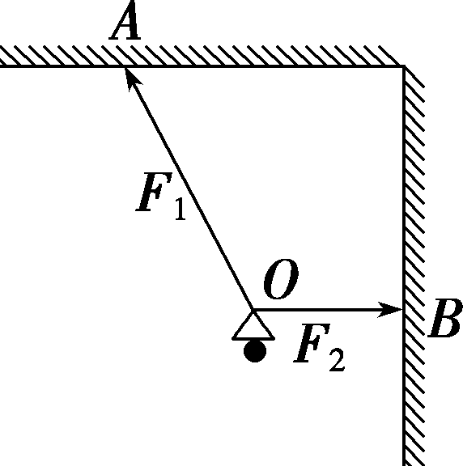
解析：以OA，OB为邻边作平行四边形BOAC，则F₁＋F₂＝F，
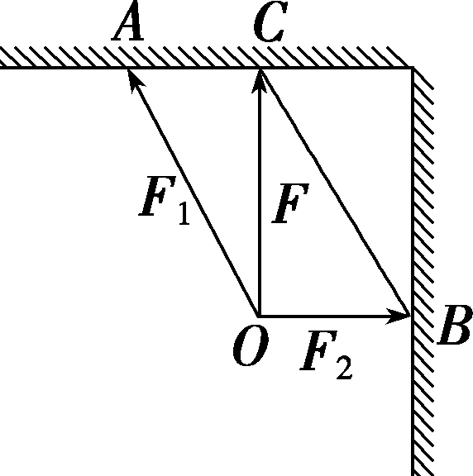
即OA＋OB＝OC，
则∠OAC＝60°，
|OA|＝24，|AC|＝|OB|＝12，
所以∠ACO＝90°，所以|OC|＝12.
所以F₁与F₂的合力大小为12 N，方向为竖直向上．
答案：12 N 竖直向上
8．小船以10 km/h的静水速度按垂直于对岸的方向行驶，同时河水的流速为10 km/h，则小船实际航行速度的大小为________km/h.
解析：如图，设小船实际航行速度为v₀，则v₀＝v₁＋v₂，设船在静水中的速度为＝10 km/h，河水的流速为＝10 km/h,
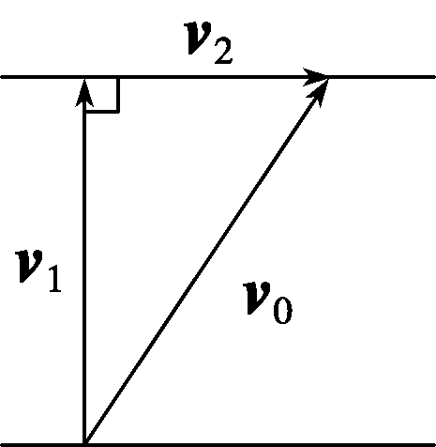
因为v₁⊥v₂，所以²＋²＝²，得(10)²＋10²＝²，
所以＝20 km/h，即小船实际航行速度的大小为20 km/h.
答案：20
9．作五边形ABCDE，并作出下列各题中的和向量：
(1)AB＋BC；
(2)AB＋ED＋DB＋BE.
解：五边形ABCDE如图所示：
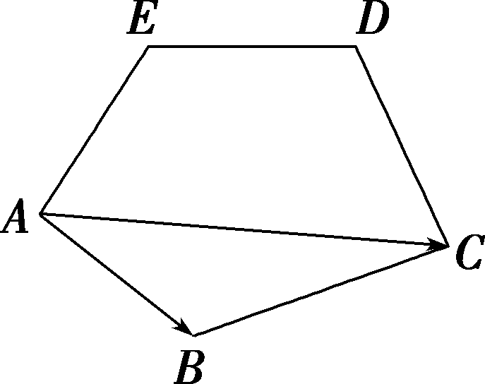
(1)AB＋BC＝AC.AC如图所示．
(2)AB＋ED＋DB＋BE＝AB＋EB＋BE＝AB.AB如图所示．
10.如图所示，P，Q是△ABC的边BC上两点，且BP＋CQ＝0.
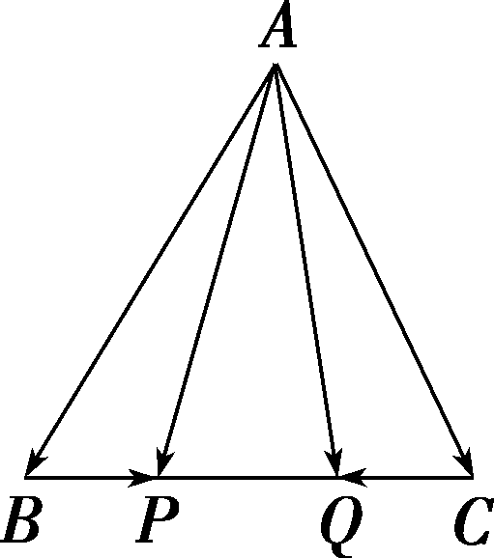
求证：AP＋AQ＝AB＋AC.
证明：因为AP＝AB＋BP，
AQ＝AC＋CQ，
所以AP＋AQ＝AB＋AC＋BP＋CQ.
又因为BP＋CQ＝0，所以AP＋AQ＝AB＋AC.
[B 能力提升]
11．已知O是△ABC内的一点，且OA＋OB＋OC＝0，则O是△ABC的( )
A．垂心 B．重心
C．内心 D．外心
解析：选B．因为OA＋OB是以OA，OB为邻边作平行四边形的对角线，且过AB的中点，设为D，则OA＋OB＝2OD，所以2OD＋OC＝0.所以|OD|＝|CD|.故点O为△ABC的重心．
12．(多选)在▱ABCD中，设AB＝a，AD＝b，AC＝c，BD＝d，则下列等式中成立的是( )
A．a＋b＝c B．a＋d＝b
C．b＋d＝a D．＝
解析：选ABD．由向量加法的平行四边形法则，知a＋b＝c成立，故|a＋b|＝|c|也成立；
由向量加法的三角形法则，知a＋d＝b成立，b＋d＝a不成立．故选ABD．
13．如图，在平面直角坐标系xOy中，原点O为正八边形P₁P₂P₃P₄P₅P₆P₇P₈的中心，P₁P₈⊥x轴，若坐标轴上的点M(异于点O)满足OM＋OP_{i}＋OP_{j}＝0(其中1≤i，j≤8，且i，j∈N*)，则满足以上条件的点M的个数为( )
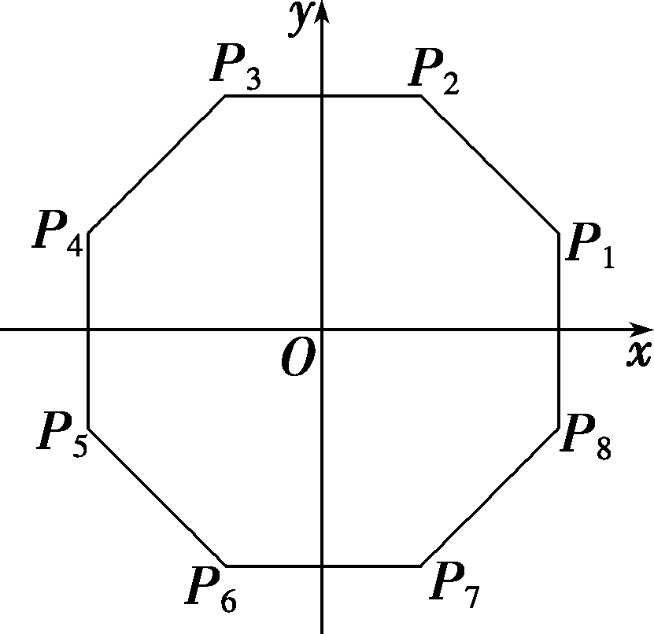
A．2 B．4
C．6 D．8
解析：选D．分以下两种情况讨论：
①若点M在x轴上，则P_{i}、P_{j}关于x轴对称，
由图可知，P₁与P₈、P₂与P₇、P₃与P₆、P₄与P₅关于x轴对称，
此时，符合条件的点M有4个；
②若点M在y轴上，则P_{i}、P_{j}(1≤i，j≤8，i，j∈N*)关于y轴对称，
由图可知，P₁与P₄、P₂与P₃、P₅与P₈、P₆与P₇关于y轴对称，
此时，符合条件的点M有4个．
综上所述，满足题中条件的点M的个数为8.
故选D．
14．如图所示，已知在矩形ABCD中，|AD|＝4，设AB＝a，BC＝b，BD＝c，则|a＋b＋c|＝________．
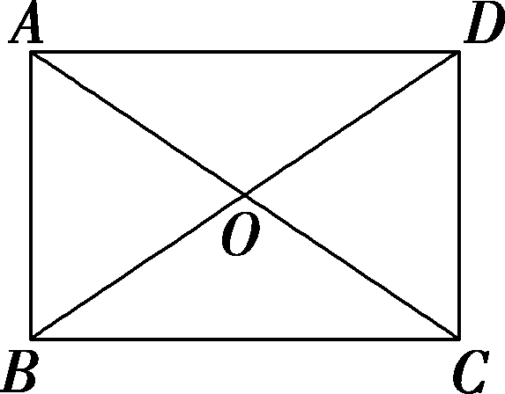
解析：a＋b＋c＝AB＋BC＋BD＝AC＋BD.如图，延长BC至点E，使CE＝BC，连接DE.因为CE＝BC＝AD，所以CE∥AD，且CE＝AD，所以四边形ACED是平行四边形，所以AC＝DE，所以AC＋BD＝DE＋BD＝BE，所以|a＋b＋c|＝|BE|＝2|BC|＝2|AD|＝8.
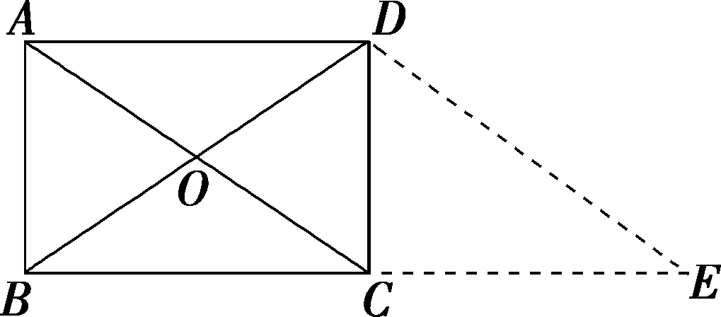
答案：8
[C 拓展探究]
15．如图，在重300 N的物体上拴两根绳子，这两根绳子在铅垂线的两侧，与铅垂线的夹角分别为30°，60°，当整个系统处于平衡状态时，求两根绳子的拉力．
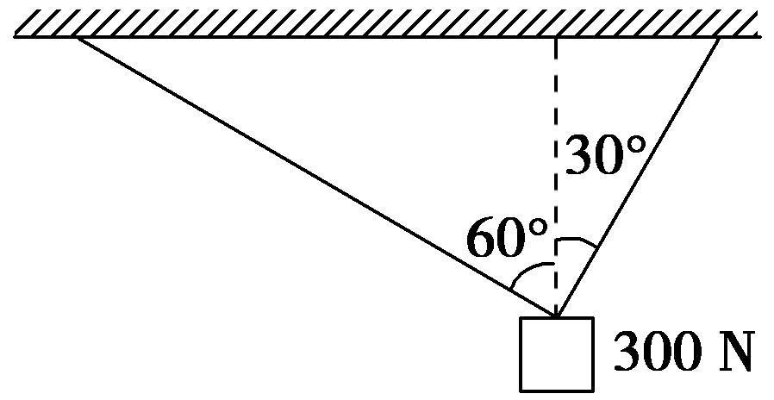
解：如图，作▱OACB，
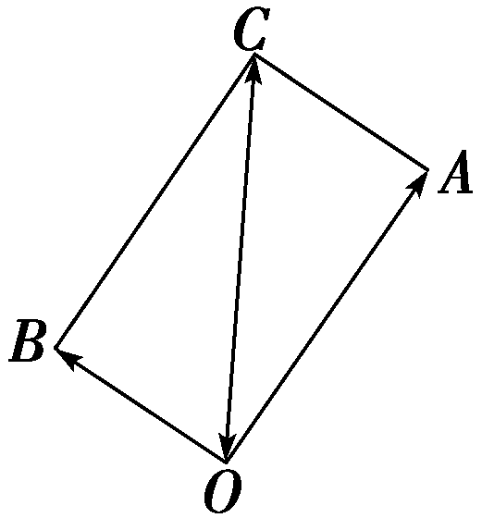
使∠AOC＝30°，∠BOC＝60°，则∠ACO＝∠BOC＝60°，∠OAC＝90°.
设向量OA，OB分别表示两根绳子的拉力，则CO表示物体所受的重力，且|OC|＝300 N.
所以|OA|＝|OC|cos 30°＝150 (N)，|OB|＝|OC|cos 60°＝150(N).
所以与铅垂线成30°角的绳子的拉力是150 N，与铅垂线成60°角的绳子的拉力是150 N．

